LAN im Heilsbrunnen

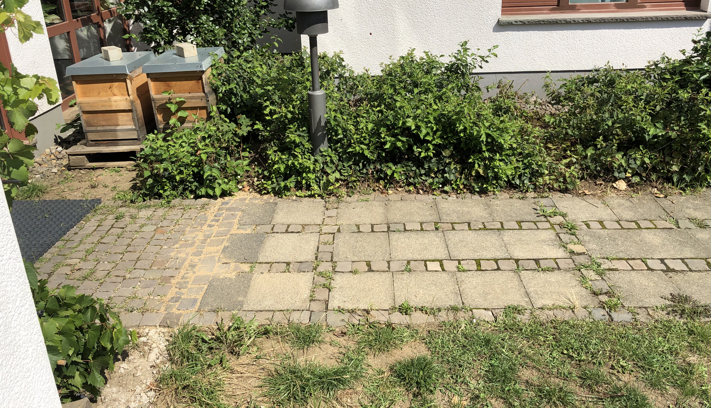
Von der Fritzbox im Gemeindebüro geht ein LAN-Kabel
nach draußen,
unter dem Plattenweg zur Hauskante des Konferenzraumes,
an der Hauskante im Schotter entlang zum Technikraum
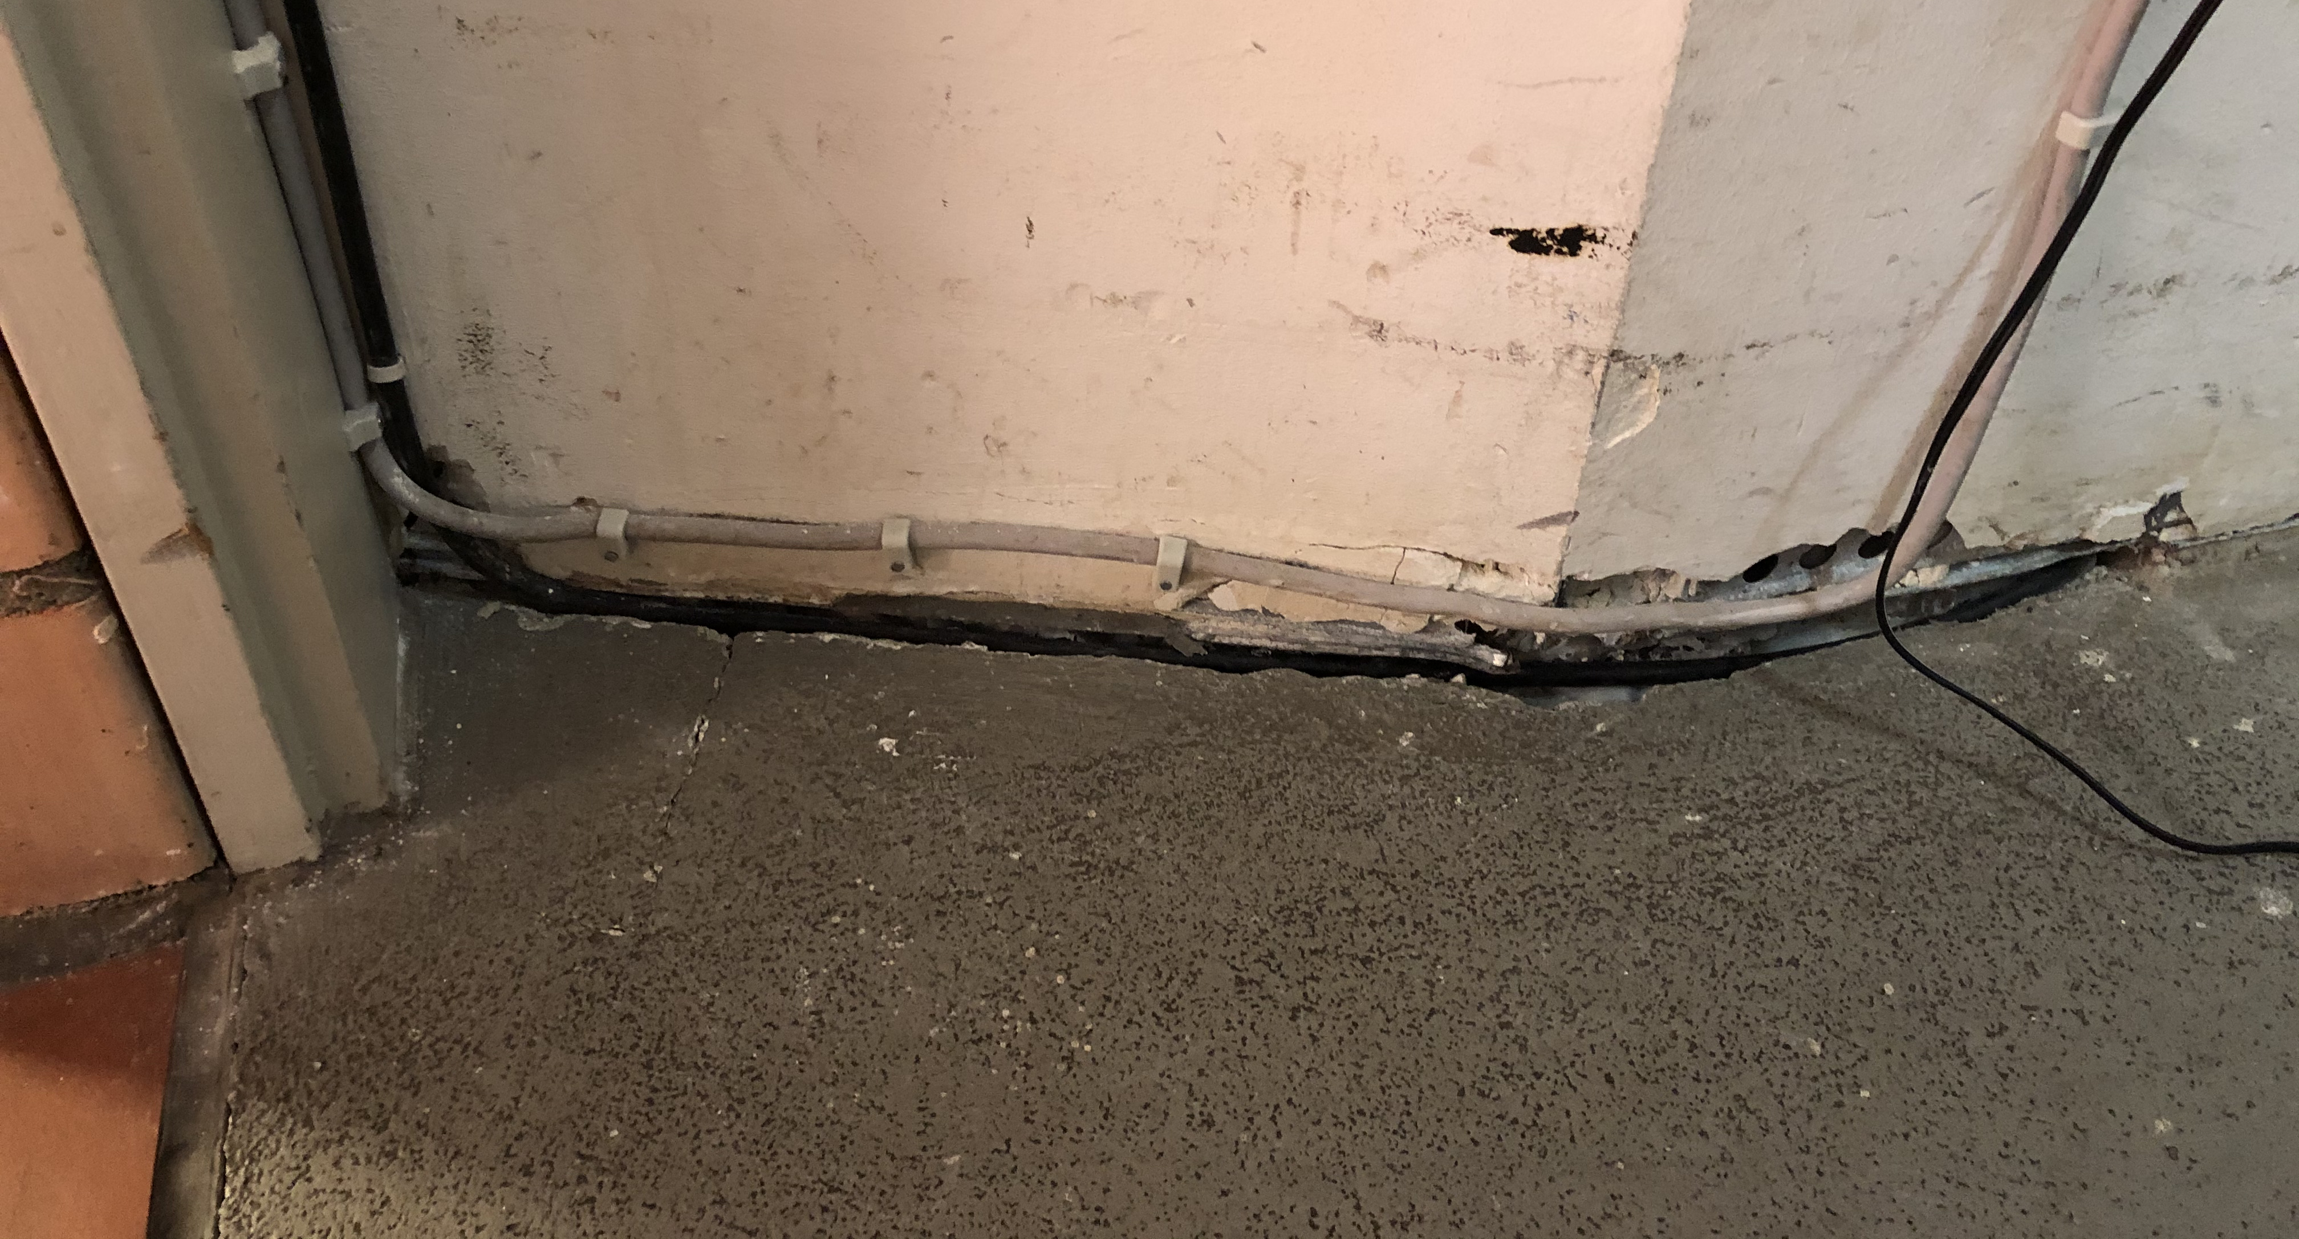
Im Technikraum rund um die Eingangstür zum Kirchen-PC:

Ein weiteres LAN-Kabel geht noch vorne in die (ehemalige Bibliothek)
und von dort aus zum Eingang des Jugendhauses,
Dort an der Gebäudekante entlang bis zum in den Billardraum.
